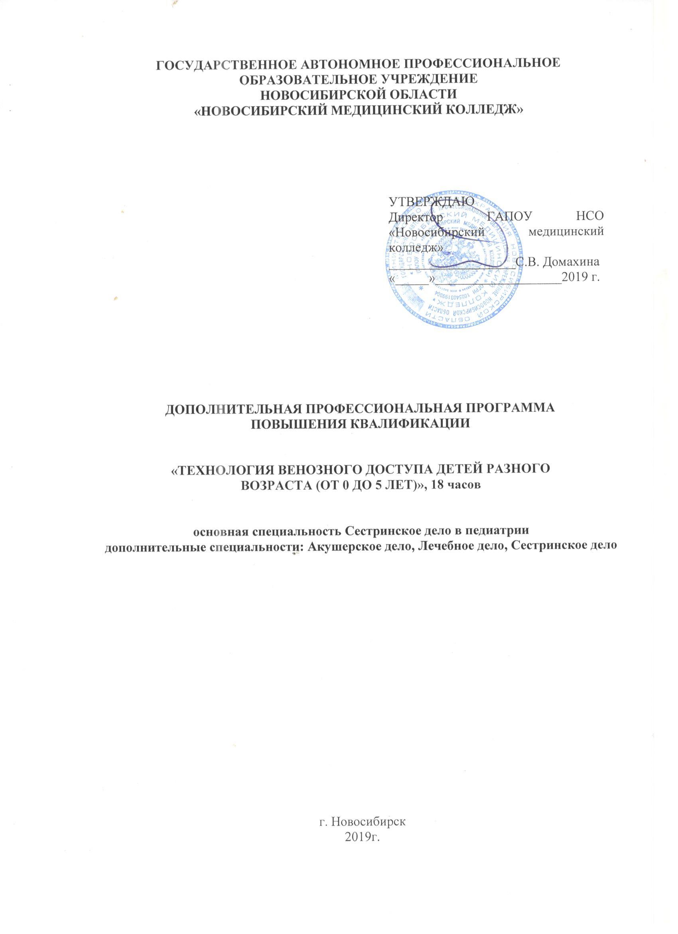
Авторы - составители:
Домахина С.В. – руководитель проекта, директор ГАПОУ НСО «Новосибирский медицинский колледж»
Малиновская В.А. – руководитель-заместитель директора Центра дополнительного профессионального образования и симуляционного обучения
Коллектив ГАПОУ НСО «Новосибирский медицинский колледж»:
Марченко С.В. - методист Центра дополнительного профессионального образования и симуляционного обучения (календарно-тематического плана, пояснительная записка)
Потехина Е.В. – врач - неонатолог, преподаватель первой квалификационной категории (содержание ДПП ПК и методическое сопровождение для реализации программы)

Аннотация
к дополнительной профессиональной программе
повышения квалификации
«Технология венозного доступа детей разного возраста (от 0 до 5 лет)»

Дополнительная профессиональная программа повышения квалификации (далее ДПП ПК) «Технология венозного доступа детей разного возраста (от 0 до 5 лет)» для специалистов со средним медицинским образованием разработана с учётом современных требований к квалификации медицинской сестры, осуществляющей свою профессиональную деятельность в области оказания медицинской помощи детям.
Создание ДПП ПК «Технология венозного доступа детей разного возраста (от 0 до 5 лет)» обусловлено пожеланием работодателей медицинских организаций, чья профессиональная деятельность связана с оказанием медицинской помощи детям периода новорожденности и раннего возраста. Внедрение современных технологий в оказание медицинской помощи и часто возникающими сложностями при проведении технологии венозного доступа, а так же появления нормативно-правовой составляющей позволяют расширить полномочия среднего медицинского персонала. Поэтому данная ДПП ПК является особо актуальной среди специалистов как частных, так и государственных клиник.
ДПП ПК «Технология венозного доступа детей разного возраста (от 0 до 5 лет)» разработана с учётом следующих документов:
- проект профессионального стандарта «Медицинская сестра»;
- квалификационных требований (Приказ Министерства здравоохранения и социального развития РФ от 23.08.2010г. N541н «Об утверждении Единого квалификационного справочника должностей руководителей, специалистов и служащих, раздел «Квалификационные характеристики должностей работников в сфере здравоохранения» и Приказ Министерство здравоохранения РФ от 10.03.2016 г. N 83н «Об утверждении Квалификационных требований к медицинским и фармацевтическим работникам со средним медицинским и фармацевтическим образованием).
Методическая и содержательная часть ДПП ПК «Технология венозного доступа детей разного возраста (от 0 до 5 лет разработана на основании следующих нормативно-правовых документов:
- СанПиН 2.1.3.2630-10 «Санитарно-эпидемиологические требования к организациям, осуществляющим медицинскую деятельность» от 18.05. 2010 г.;
- ГОСТ Р 52623.4-2015 Технологии выполнения простых медицинских услуг инвазивных вмешательств;
- Федеральные клинические рекомендации по организации оптимального венозного доступа у детей с гематологическими, онкологическими и иммунологическими заболеваниями, Москва, 2015г.;
- Федеральные клинические рекомендации «Обеспечение эпидемиологической безопасности при технологиях ухода за новорожденным в условиях совместного пребывания матери и ребенка» Москва, 2015г.
Реализация ДПП ПК происходит с использованием всех элементов симуляционной технологии, как инновационной на данный момент методики, позволяющей минимизировать ошибки и неудачи при выполнении своих профессиональных обязанностей. Проведение брифинга происходит с применением логично построенной презентации, разработаны чек листы, в которых учтены все значимые действия слушателя. Отработка навыка осуществляется на симуляторе муляжа младенца, с последующим закреплением умения на разработанных практико-ориентированных задачах. Как завершающий элемент тренинга используется разбор ошибок каждого слушателя и повторное закрепление материала.
Программа может быть использована в качестве дополнительного модуля в другие ДПП ПК по желанию работодателя медицинских организаций оказывающих помощь педиатрическому населению.
В процессе реализации программы совершенствуются следующие общие компетенции:
- Принимать решения в стандартных и нестандартных ситуациях и нести за них ответственность.
- Осуществлять поиск и использование информации, необходимой для эффективного выполнения профессиональных задач, профессионального и личностного развития.
и профессиональные компетенции:
- Осуществлять лечебно-диагностические вмешательства, взаимодействуя с участниками процесса;
- Осуществлять подготовку и выполнение венозного доступа у детей раннего возраста и в период новорожденности;
- Обеспечивать безопасную больничную среду для пациента и персонала;
Трудоемкость составляет 18 академических часов, форма обучения очная, с использованием симуляционной технологии по тематике осуществление венозного доступа у детей разных возрастных групп, в соответствии с клиническими рекомендациями РФ. Процесс реализации программы осуществляется как в аудиториях Центра дополнительного профессионального образования и симуляционного обучения, так и в профильных медицинских организациях.
Кадровое обеспечение ДПП ПК предусматривает участие в образовательном процессе педагогических кадров, имеющих повышение квалификации по тематике ДПП ПК и действующих медицинских работников из соответствующей профессиональной среды.
Освоение ДПП ПК завершается итоговой аттестацией в форме итогового тестирования и сдачи манипуляции по чек листу.
Слушатели, освоившие ДПП ПК и успешно прошедшие итоговую аттестацию, получают удостоверение о повышении квалификации.

ТЕМАТИЧЕСКИЙ ПЛАН

№ | Наименование модулей и тем | Количество  аудиторных часов |  | Всего  часов
 |  | семинарско-практические  занятия | симуляционный тренинг
 | 1 | 3 | 4 | 5
1. | Инфекционная безопасность при проведении инвазивных процедур. | 6 |  | 6
2. | Основы технологии венозного доступа | 6 |  | 6
3. | Осуществление венозного доступа у детей разных возрастных групп |  | 6 | 6
ИТОГО |  | 12 | 6 | 18

